Recherche JARTA

# Jarta

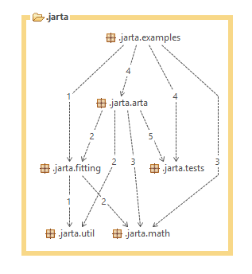

## Allgemein

Wir wollen die Funktionalität von JARTA in eine C# Bibliothek transverieren. Dieses Dokument dient der Analyse von JARTA und der Vorbereitung JARTA in c# zu implementieren.

Jarta besteht aus sechs Packages und referenziert diverse externe Bibliotheken. Wir werden hier genauer auf diese eingehen, um jeweilige Problemstellung die uns erwarten im Vorhinein zu vermindern und um gleichwertige C# Biblitotheken zu finden.

Die Struktur von Jarta soll möglichst übernommen werden.

## Checked Exceptions

In C# existieren keine Checked Exceptions. Hier wird definiert wie diese Exceptions gelöst werden.

## Packages

### JARTA.arta

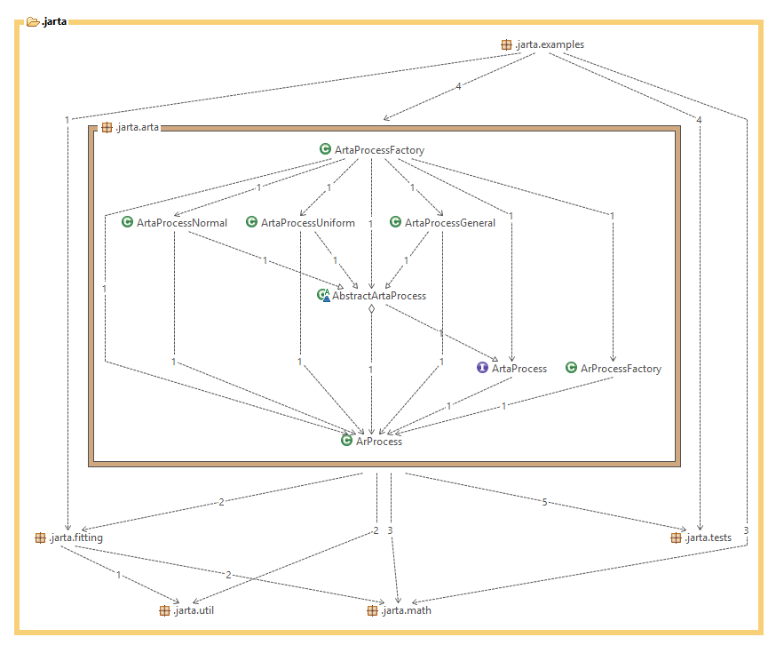

### JARTA.tests

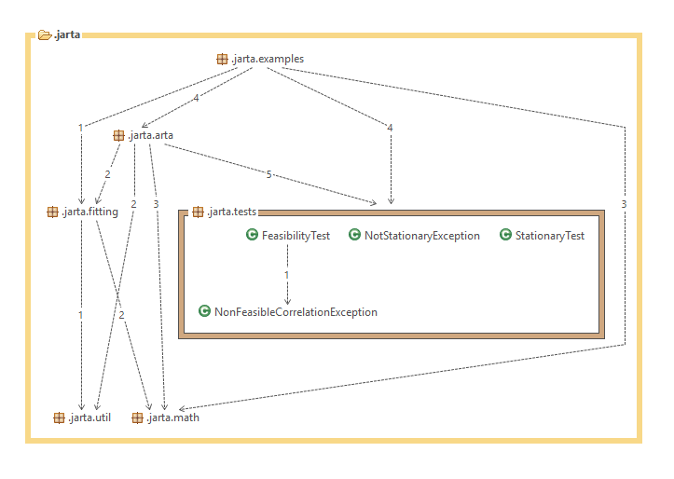

### JARTA.fitting

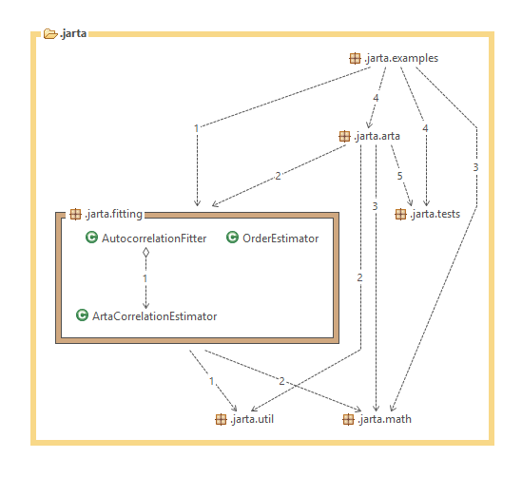

### JARTA.util

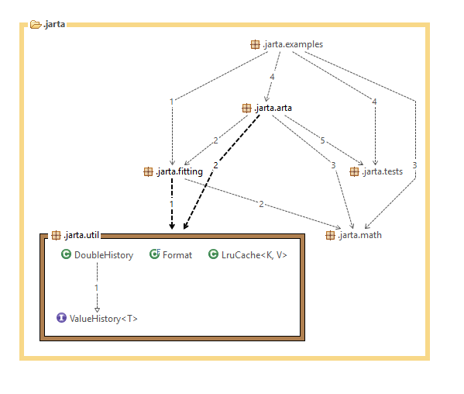

### JARTA.math

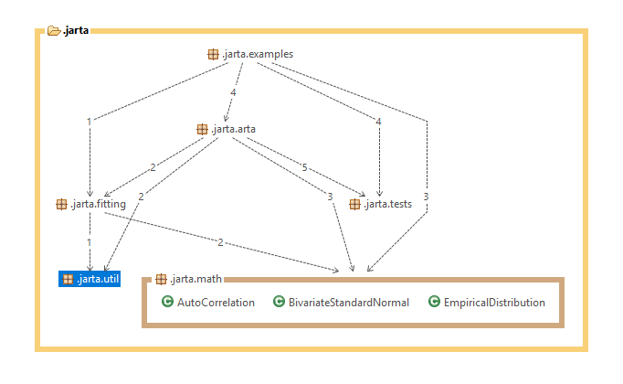

### JARTA.examples

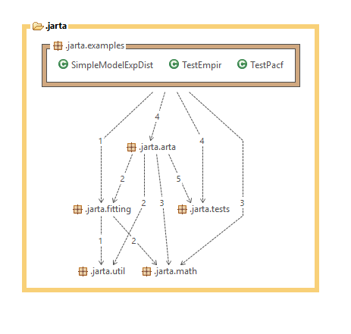

## Bibliotheken

### Java

#### Org.apache.commons.math3.distribution.NormalDistribution

* sample()
* getNumericalVariance()
* NormalDistribution(x,y,z,u)
* NumerivalMean()
* getcumulativeProbability()

#### Org.apache.commons.math3.random.MersenneTwister.MersenneTwister()

* new MersenneTwister()

#### Org.apache.commons.random.RandomGenerator

#### Org.apache.commons.linear.RealMatrix

* new Array2DRowRealMatrix(double[]).transpose()
* multiply

#### Org.apache.commons.linear.CholeskyDecomposition

* getSolver()
* getInverse()

#### Org.apache.commons.random.RandomAdaptor

#### Org.apache.commons.math3.distribution.RealDistribution

* inverseCumulativeProbability
* getClass().getSimpleName()

#### Org.apache.commons.math3.distribution.UniformRealDistribution

* getSupportLowerBound()
* getSupportUpperBound()

#### Org.apache.commons.math3.distribution.ExponentialDistribution

### C#

Hier werden für die oben erwähnten Java Bibliotheken alternativen aufgeführt

* <https://stackoverflow.com/questions/876597/is-there-a-standard-c-sharp-lib-like-apache-commons-for-java>
* <https://github.com/Fylax/Apache-Commons-Math3-C->